# NCRF深度学习框架提高肿瘤转移检测

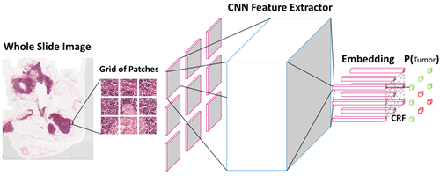

百度硅谷人工智能实验室发表了一篇论文，提出了一种基于神经条件随机场（NCRF）的肿瘤转移检测方法。已被7月4日至6日在阿姆斯特丹举行的医学影像学与深度学习国际会议（MIDL）接受。wsi是非常大的文件，通常包含数十亿像素，占用千兆字节的磁盘空间。病理学家必须在这些图像中寻找直径小于1000像素的肿瘤细胞群。因此，有效地检测这些海量文件中的转移对于人类专家来说是复杂而耗时的。

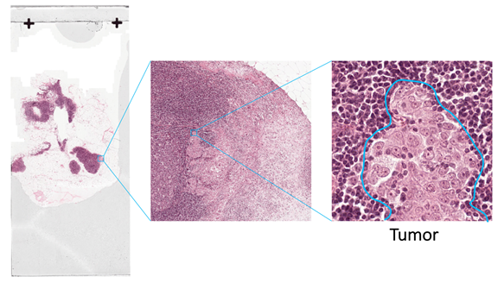

为了帮助病理学家有效地回顾这些幻灯片，人们提出了各种基于深度学习的算法。大多数算法将幻灯片分割成更小的单个图像块，例如256x256像素。然后训练一个深卷积神经网络（CNN），以确定每个小斑块是否包含肿瘤细胞或健康细胞。然而，在不观察周围环境的情况下，很难预测这种贴片是否含有肿瘤细胞，特别是在处理肿瘤/健康边界区域时，往往会返回假阳性预测。

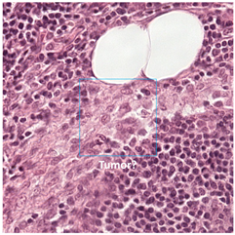

本文提出的NCRF通过包含一个相邻的网格作为输入来解决这个问题，以提供能够改进肿瘤细胞或健康细胞预测的上下文。



条件随机场（CRF）用于模拟相邻斑块之间的空间相关性。整个NCRF无需任何前处理或后处理，即可进行端到端的培训。该算法提供的主要改进是它返回的误报要少得多。在Camelyon16数据集上，该模型的FROC评分（肿瘤定位评分）平均为0.8096，不仅优于专业病理学家（0.7240），同时也是前一届Camelyon16挑战赛（0.8074）的人工智能获胜者，需要对更大的数据集进行进一步的临床研究，以全面评估所提出的算法。借助于更好的肿瘤检测算法，病理学家可以从整个幻灯片的搜索中解脱出来，并可以更多地关注算法突出显示的肿瘤区域。NCRF在GitHub（）是开源的。

**Author:** Mos Zhang | **Editor:** Michael Sarazen

**Follow us on Twitter**[@Synced_Global](https://twitter.com/Synced_Global)**for more AI updates!**

**Subscribe**[here](https://t.co/d2OrjqTGDq)**to get insightful tech news, reviews and analysis!**

Let’s talk about AI and FinTech! Synced invites you to join our**DTalk Episode One: Deploying AI in Mobile-First Customer-facing Financial Products: A Tale of Two Cycles**. Jike Chong will share his ideas on employing AI techniques in FinTech business model. Register at [https://goo.gl/KKhHgv](https://t.co/mllmSDfdpU)! We hope to see you on June 21st in Silicon Valley.